ОСТОРОЖНО: ГРИБЫ!

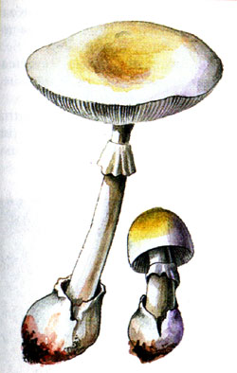
Загадочное создание – гриб. Самыми опасными считаются: бледная поганка, пантерный, вонючий и красный мухоморы.

Как всякое живое существо, борющееся за выживание, грибы научились умело маскироваться, мимикрировать. Суметь разглядеть за безобидной внешностью коварного обманщика должен уметь каждый!

ЗНАЙТЕ: самый умелый мастер маскировки – бледная поганка. Она похожа на шампиньоны и сыроежки. Шляпка поганки – округло-колокольчатая, позднее становится плоско-выпуклой, распростертой. Она бывает белого, светло-зеленого или желтовато-буро-оливкового цвета, в середине обычно темнее, а по краю со слабыми рубцами. От сыроежки поганка отличается кольцами под шляпкой и на ножке, а от шампиньона – цветом пластинок.
Если вы отправились в лес, то придерживайтесь нескольких правил:
- Собирайте только те грибы, в съедобности которых вы точно уверены. Малейшее сомнение – откажитесь от намерения отправить находку в корзину.
- Никогда не собирайте и не ешьте грибы, которые у основания ножки имеют клубневое утолщение, окруженное оболочкой. Срезайте грибы с целой ножкой, чтобы не пропустить этот признак.
- У шампиньонов (чтобы не перепутать их с бледной поганкой) обращайте внимание на цвет пластинок. У съедобного гриба пластинки с возрастом розовеют, становятся пурпурно-бурого цвета, а у поганок они – белые.
- Волнушки, грузди и другие грибы для засолки, содержащие млечный сок, обязательно перед засолом отварите или вымочите, чтобы удалить горькие, раздражающие желудок вещества. То же самое сделайте с сыроежками.
- Сморчки следует сначала прокипятить в течение 7-10 минут. Отвар слить. Только после такой обработки сморчки можно варить и жарить.
- Не собирайте грибы вблизи дорог, в парках и дворах. Грибы накапливают ядовитые вещества и становятся непригодными к использованию в пищу.
- Нельзя есть грибы детям до 14 лет. Они могут отравиться даже съедобными грибами.
- Грибы должны подвергаться обработке в день сбора или, в крайнем случае на следующее утро.
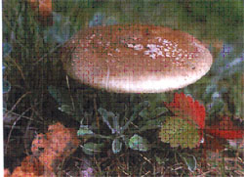
ОБЩИЕ СИМПТОМЫ ОТРАВЛЕНИЯ:
– тошнота, рвота, боли в животе, сильный понос могут наступить уже через 20 минут после употребления ядовитых грибов, но иногда наблюдается и скрытый период – от 5 до 48 часов

Пострадавшему нужно дать слабительное, кишечник от токсинов можно очистить с помощью клизмы (взрослому – до 1-2 литров воды, ребенку – стакан воды). Промойте желудок (не менее 5-6 раз) – 1 чайная ложка соды на стакан воды или бледно-розового раствора марганцовки.
Чтобы облегчить состояние больного, ему на живот и к ногам можно приложить грелки, дать выпить теплого крепкого чая, кофе или слегка подсоленной воды.

